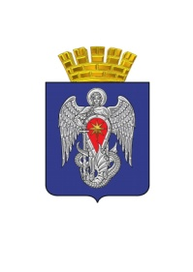

АДМИНИСТРАЦИЯ ГОРОДСКОГО ОКРУГА
ГОРОД МИХАЙЛОВКА
ВОЛГОГРАДСКОЙ ОБЛАСТИ

ПОСТАНОВЛЕНИЕ

от 05 мая 2017 г. № 1080

О внесении изменений в постановление администрации городского округа город Михайловка Волгоградской области от 29.12.2016 №3419 «Об утверждении Положения о муниципальных программах городского округа город Михайловка Волгоградской области»

Руководствуясь Бюджетным кодексом РФ, Уставом городского округа город Михайловка Волгоградской области, администрация городского округа город Михайловка Волгоградской области п о с т а н о в л я е т:
1. Внести в Положение о муниципальных программах городского округа город Михайловка Волгоградской области, утвержденное постановлением администрации городского округа город Михайловка Волгоградской области от 29.12.2016 №3419 «Об утверждении Положения о муниципальных программах городского округа город Михайловка Волгоградской области», следующие изменения:
1.1. Пункт 6.11. исключить;
1.2. Пункт 6.12. исключить;
1.3. Пункт 6.13. изложить в следующей редакции:
«6.13. Сводный отчет о ходе реализации муниципальных программ за отчетный год представляется главе администрации городского округа и в Михайловскую городскую Думу одновременно с отчетом об исполнении бюджета городского округа за отчетный финансовый год.».
2. Настоящее постановление вступает в силу со дня его подписания, распространяет свое действие на правоотношения, возникшие с 01.01.2017 и подлежит официальному опубликованию.

Глава администрации
городского округа С. А. Фомин

